中秋节活动相关道具需求及逻辑说明
本次中秋活动，需求两个类别的道具：
- 单字道具
道具图标：
类似全民挂机公测几个字，其中中秋节为一组，快乐为一组，快乐的字体更炫一些
道具命名：
中、秋、节、快、乐
道具产出：
中、秋、节：正常战斗中概率产出，可以按照地图级别配置产出概率
快、乐：挑战BOSS产出
道具使用场景及对应逻辑：
- 在背包中点击时，提供页面跳转及出售功能，弹出物品详情界面，下方提供两个按钮：兑换，出售
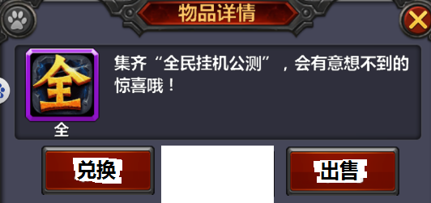
请原谅我渣一般的画图。。。
1）兑换按钮的逻辑为：
点击：判定当前对应的活动界面是否开放，
如果当前活动开放或在活动已经结束但是还在活动展示时间内，则跳转到相应的活动界面，
如果当前活动未开放，提示：兑换活动未开放，当前无法兑换；
2）出售按钮的逻辑为：
点击出售按钮，/*弹出数量选择页面，类似 （ - - - 数量 + + + ）
确定要卖出的数量后*/数量选择暂时不做，飘字显示获得相应数量的金币，
操作完成：停留在背包界面
注：除上述两个按钮外，包括道具图标、描述与全民挂机公测几个文字道具的逻辑相同，可以通过表进行配置
- 在兑换页面中点击时，提供预览功能，弹出物品详情界面，说明道具产出来源，下方仅提供一个取消按钮；
点击取消：返回弹出物品详情界面之前的页面
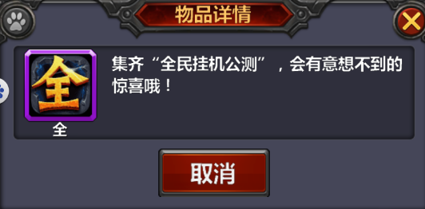

- 礼包道具
道具图标：
应中秋需求，图标可以为月饼礼盒之类，可以是同一个图片带金紫蓝绿不同品质的边框
道具命名：
金色：终极礼包，紫色：欢乐礼包，蓝色：节日礼包，绿色：单字礼包
道具产出：
仅能够通过中秋欢乐换活动页面内，通过收集所需物品兑换得到
道具使用场景及对应逻辑：
- 在背包中点击时，提供打开礼包功能，弹出通用弹出框，其中包含礼包内物品，下方提供一个打开按钮；
没找到挂机里的通用弹出框截图，参考海贼中的礼包展示
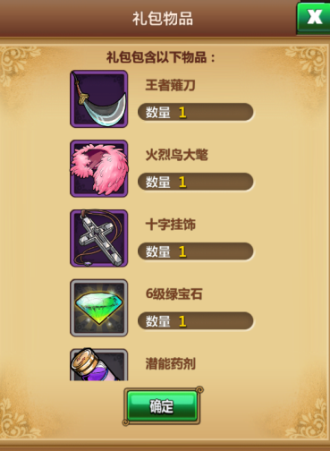
打开按钮逻辑：
点击：关闭通用弹出框，飘字获得物品；
操作完成：停留在背包界面
- 在兑换页面中点击时，提供预览功能，弹出通用弹出框，展示礼包内容，下方提供一个确定按钮；
确定按钮逻辑：
点击：关闭通用弹出框
操作完成：返回操作之前的页面；

